BÁO CÁO PHÂN TÍCH DỮ LIỆU
DỰ BÁO THU NHẬP HỘ GIA ĐÌNH
Sử dụng mô hình Random Forest Regression

━━━━━━━━━━━━━━━━━━━━━━━━━━━━━━━━━━━━━━━━━━━━━━━━━━
Nguồn dữ liệu: Kaggle - Regression Dataset for Household Income Analysis
Số lượng mẫu: 10,000 hộ gia đình
Phương pháp: Random Forest Regression (n_estimators=300, max_depth=20)
Công cụ: Python, scikit-learn, pandas, matplotlib, seaborn
Ngày thực hiện: Tháng 10/2026

MỤC LỤC
1. Giới thiệu
2. Tổng quan dữ liệu
3. Phân tích khám phá dữ liệu (EDA)
3.1. Phân phối thu nhập
3.2. Phân tích theo trình độ học vấn
3.3. Phân tích theo nghề nghiệp
3.4. Phân tích theo khu vực
3.5. Phân tích tương quan
3.6. Phân tích theo tình trạng việc làm và giới tính
3.7. Phân tích theo tình trạng hôn nhân và loại nhà ở
3.8. Phân tích tuổi và kinh nghiệm
3.9. Phân phối phần trăm thu nhập
3.10. Phân phối trình độ học vấn và nghề nghiệp
4. Tiền xử lý dữ liệu
5. Xây dựng mô hình Random Forest
5.1. Cấu hình mô hình
5.2. Hiệu suất mô hình
5.3. So sánh các mô hình
5.4. Phân tích tầm quan trọng đặc trưng
5.5. Đường cong học tập
6. Đánh giá và thảo luận
7. Kết luận và khuyến nghị

1. Giới thiệu
Trong bối cảnh kinh tế xã hội ngày càng phức tạp, việc hiểu và dự báo thu nhập hộ gia đình đóng vai trò quan trọng trong hoạch định chính sách, phân tích thị trường và nghiên cứu nhân khẩu học. Báo cáo này trình bày quá trình phân tích dữ liệu thu nhập hộ gia đình và xây dựng mô hình dự báo sử dụng thuật toán Random Forest Regression — một trong những phương pháp Machine Learning mạnh mẽ nhất cho bài toán hồi quy.
Mục tiêu của dự án bao gồm: (1) Phân tích khám phá các yếu tố nhân khẩu học và kinh tế xã hội ảnh hưởng đến thu nhập hộ gia đình; (2) Xây dựng và đánh giá mô hình dự báo thu nhập dựa trên Random Forest Regression; (3) Xác định các đặc trưng quan trọng nhất ảnh hưởng đến thu nhập; (4) Đưa ra các khuyến nghị dựa trên kết quả phân tích.
Dữ liệu được sử dụng từ bộ dữ liệu "Regression Dataset for Household Income Analysis" trên Kaggle, bao gồm 10,000 bản ghi với 13 đặc trưng đầu vào (4 đặc trưng số và 9 đặc trưng phân loại) và biến mục tiêu là thu nhập hàng năm của hộ gia đình (USD).

2. Tổng quan dữ liệu

2.1. Thông tin tổng quát
Bộ dữ liệu chứa thông tin nhân khẩu học và kinh tế xã hội của 10,000 hộ gia đình, bao gồm thông tin về tuổi, trình độ học vấn, nghề nghiệp, khu vực sinh sống, kinh nghiệm làm việc và các yếu tố liên quan khác.
Thuộc tính | Giá trị
Tổng số bản ghi | 10,000
Số đặc trưng đầu vào | 13 (4 số + 9 phân loại)
Biến mục tiêu | Thu nhập hàng năm (USD)
Giá trị trống | 0
Bản ghi trùng lặp | 0
Outliers (phương pháp IQR) | 1931 (19.3%)

2.2. Mô tả các đặc trưng
Đặc trưng | Loại | Mô tả
Age | Số | Tuổi của thành viên chính (18-70)
Education_Level | Phân loại | High School / Bachelor's / Master's / Doctorate
Occupation | Phân loại | Healthcare / Education / Technology / Finance / Others
Number_of_Dependents | Số | Số người phụ thuộc (0-5)
Location | Phân loại | Urban / Suburban / Rural
Work_Experience | Số | Số năm kinh nghiệm (0-50)
Marital_Status | Phân loại | Single / Married / Divorced
Employment_Status | Phân loại | Full-time / Part-time / Self-employed
Household_Size | Số | Quy mô hộ gia đình (1-7)
Homeownership_Status | Phân loại | Own / Rent
Type_of_Housing | Phân loại | Apartment / Single-family home / Townhouse
Gender | Phân loại | Male / Female
Primary_Mode_of_Transportation | Phân loại | Car / Public transit / Biking / Walking

2.3. Thống kê mô tả thu nhập
Chỉ số thống kê | Giá trị
Trung bình (Mean) | $816,838.17
Trung vị (Median) | $72,943.00
Độ lệch chuẩn (Std) | $1,821,089.33
Giá trị nhỏ nhất | $31,044.00
Giá trị lớn nhất | $9,992,571.00
Phân vị 25% (Q1) | $68,446.00
Phân vị 75% (Q3) | $350,667.50
Hệ số bất đối xứng (Skewness) | 2.9832
Hệ số nhọn (Kurtosis) | 8.6334
Thu nhập có phân phối lệch phải mạnh (skewness = 2.98), với khoảng cách lớn giữa trung bình ($816,838) và trung vị ($72,943). Điều này cho thấy sự hiện diện của nhiều giá trị ngoại lệ (1931 outliers, chiếm 19.3% dữ liệu) ở mức thu nhập cao, đòi hỏi phương pháp xử lý phù hợp trước khi xây dựng mô hình.

3. Phân tích khám phá dữ liệu (EDA)
Phần này trình bày các phân tích khám phá dữ liệu (Exploratory Data Analysis) nhằm hiểu rõ phân phối của dữ liệu, mối quan hệ giữa các biến và các pattern tiềm ẩn trước khi xây dựng mô hình dự báo.

3.1. Phân phối thu nhập
Biểu đồ dưới đây so sánh phân phối thu nhập gốc (trái) với phân phối sau khi áp dụng phép biến đổi logarit (phải). Thu nhập gốc có phân phối lệch phải rất mạnh (skewness = 2.98), trong khi phép biến đổi log giúp giảm đáng kể độ lệch (skewness sau biến đổi = 1.35), tạo điều kiện thuận lợi hơn cho các mô hình hồi quy.
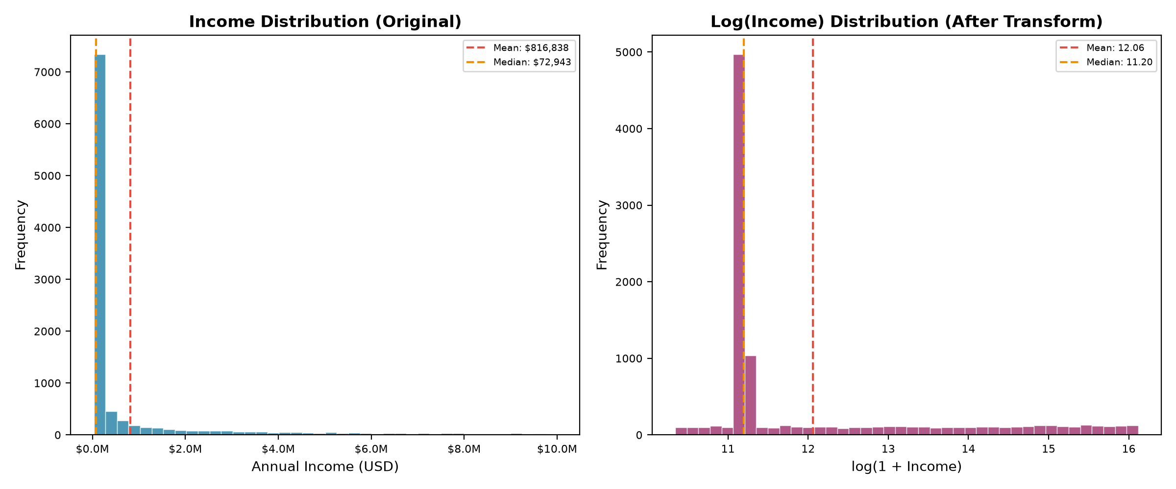
Hình 3.1: Phân phối thu nhập - Gốc (trái) và sau biến đổi Log (phải)

3.2. Phân tích theo trình độ học vấn
Biểu đồ hộp (box plot) dưới đây thể hiện phân phối thu nhập theo từng cấp độ học vấn. Kết quả cho thấy trung vị thu nhập không có sự khác biệt đáng kể giữa các nhóm trình độ, tuy nhiên giá trị trung bình cho thấy sự chênh lệch rõ ràng hơn do ảnh hưởng của các outlier ở mức thu nhập cao.
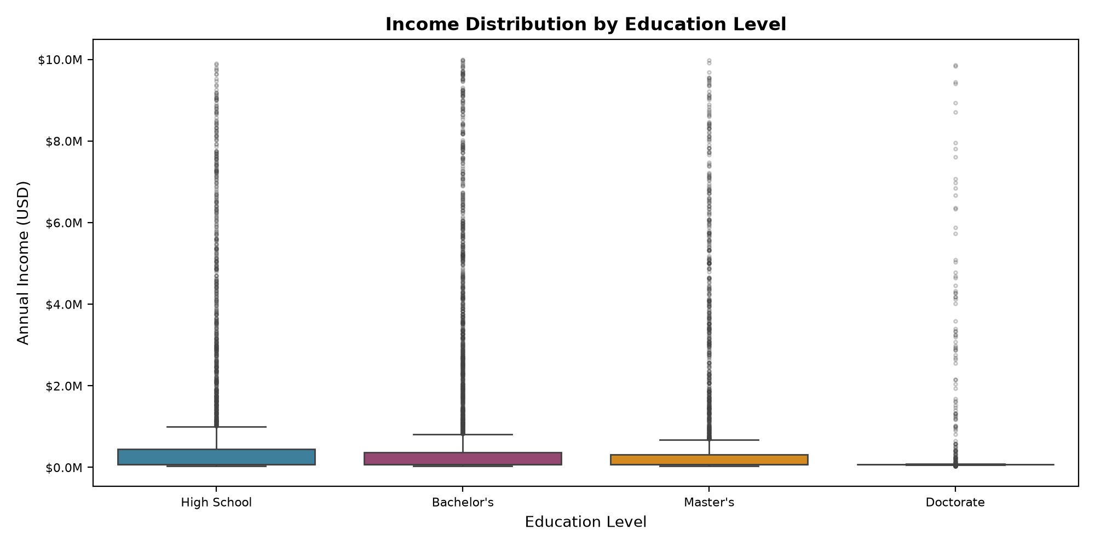
Hình 3.2: Phân phối thu nhập theo trình độ học vấn (Box Plot)

Trình độ | Số lượng | Trung bình | Trung vị | Độ lệch chuẩn
High School | 2,959 | $868,667 | $73,452 | $1,868,058
Bachelor's | 4,058 | $812,336 | $72,888 | $1,819,901
Master's | 2,482 | $800,383 | $72,747 | $1,801,176
Doctorate | 501 | $628,711 | $71,346 | $1,628,288

3.3. Phân tích theo nghề nghiệp
Biểu đồ nhóm (grouped bar chart) so sánh thu nhập trung bình và trung vị theo các nhóm nghề nghiệp. Kết quả cho thấy sự khác biệt rõ rệt giữa giá trị trung bình và trung vị ở tất cả các nhóm, phản ánh tính chất phân phối lệch phải của dữ liệu thu nhập.
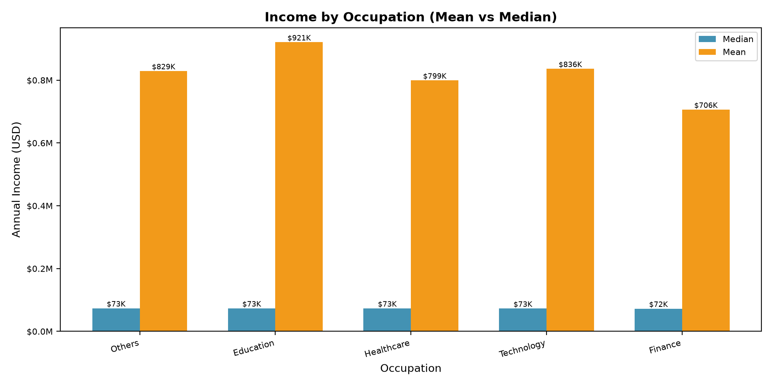
Hình 3.3: Thu nhập theo nghề nghiệp (Trung bình vs Trung vị)

3.4. Phân tích theo khu vực
Phân tích theo khu vực cho thấy phần lớn hộ gia đình tập trung ở khu vực Urban (đô thị). Tuy nhiên, thu nhập trung bình ở khu vực Rural (nông thôn) lại cao hơn, có thể do số lượng mẫu nhỏ hơn và bị ảnh hưởng bởi các outlier.
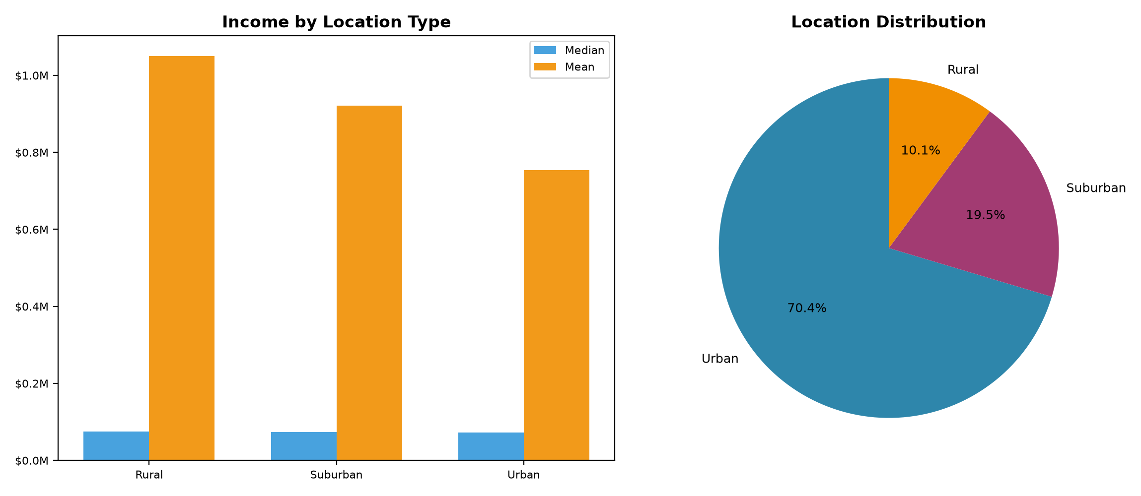
Hình 3.4: Thu nhập theo khu vực (trái) và phân phối khu vực (phải)

3.5. Phân tích tương quan
Ma trận tương quan giữa các biến số cho thấy mức độ liên hệ tuyến tính giữa các đặc trưng. Đáng chú ý, không có mối tương quan mạnh nào giữa các biến đầu vào với thu nhập, cho thấy mối quan hệ phi tuyến phức tạp — điều này giải thích tại sao mô hình Random Forest (có khả năng nắm bắt quan hệ phi tuyến) hoạt động tốt hơn các mô hình tuyến tính.
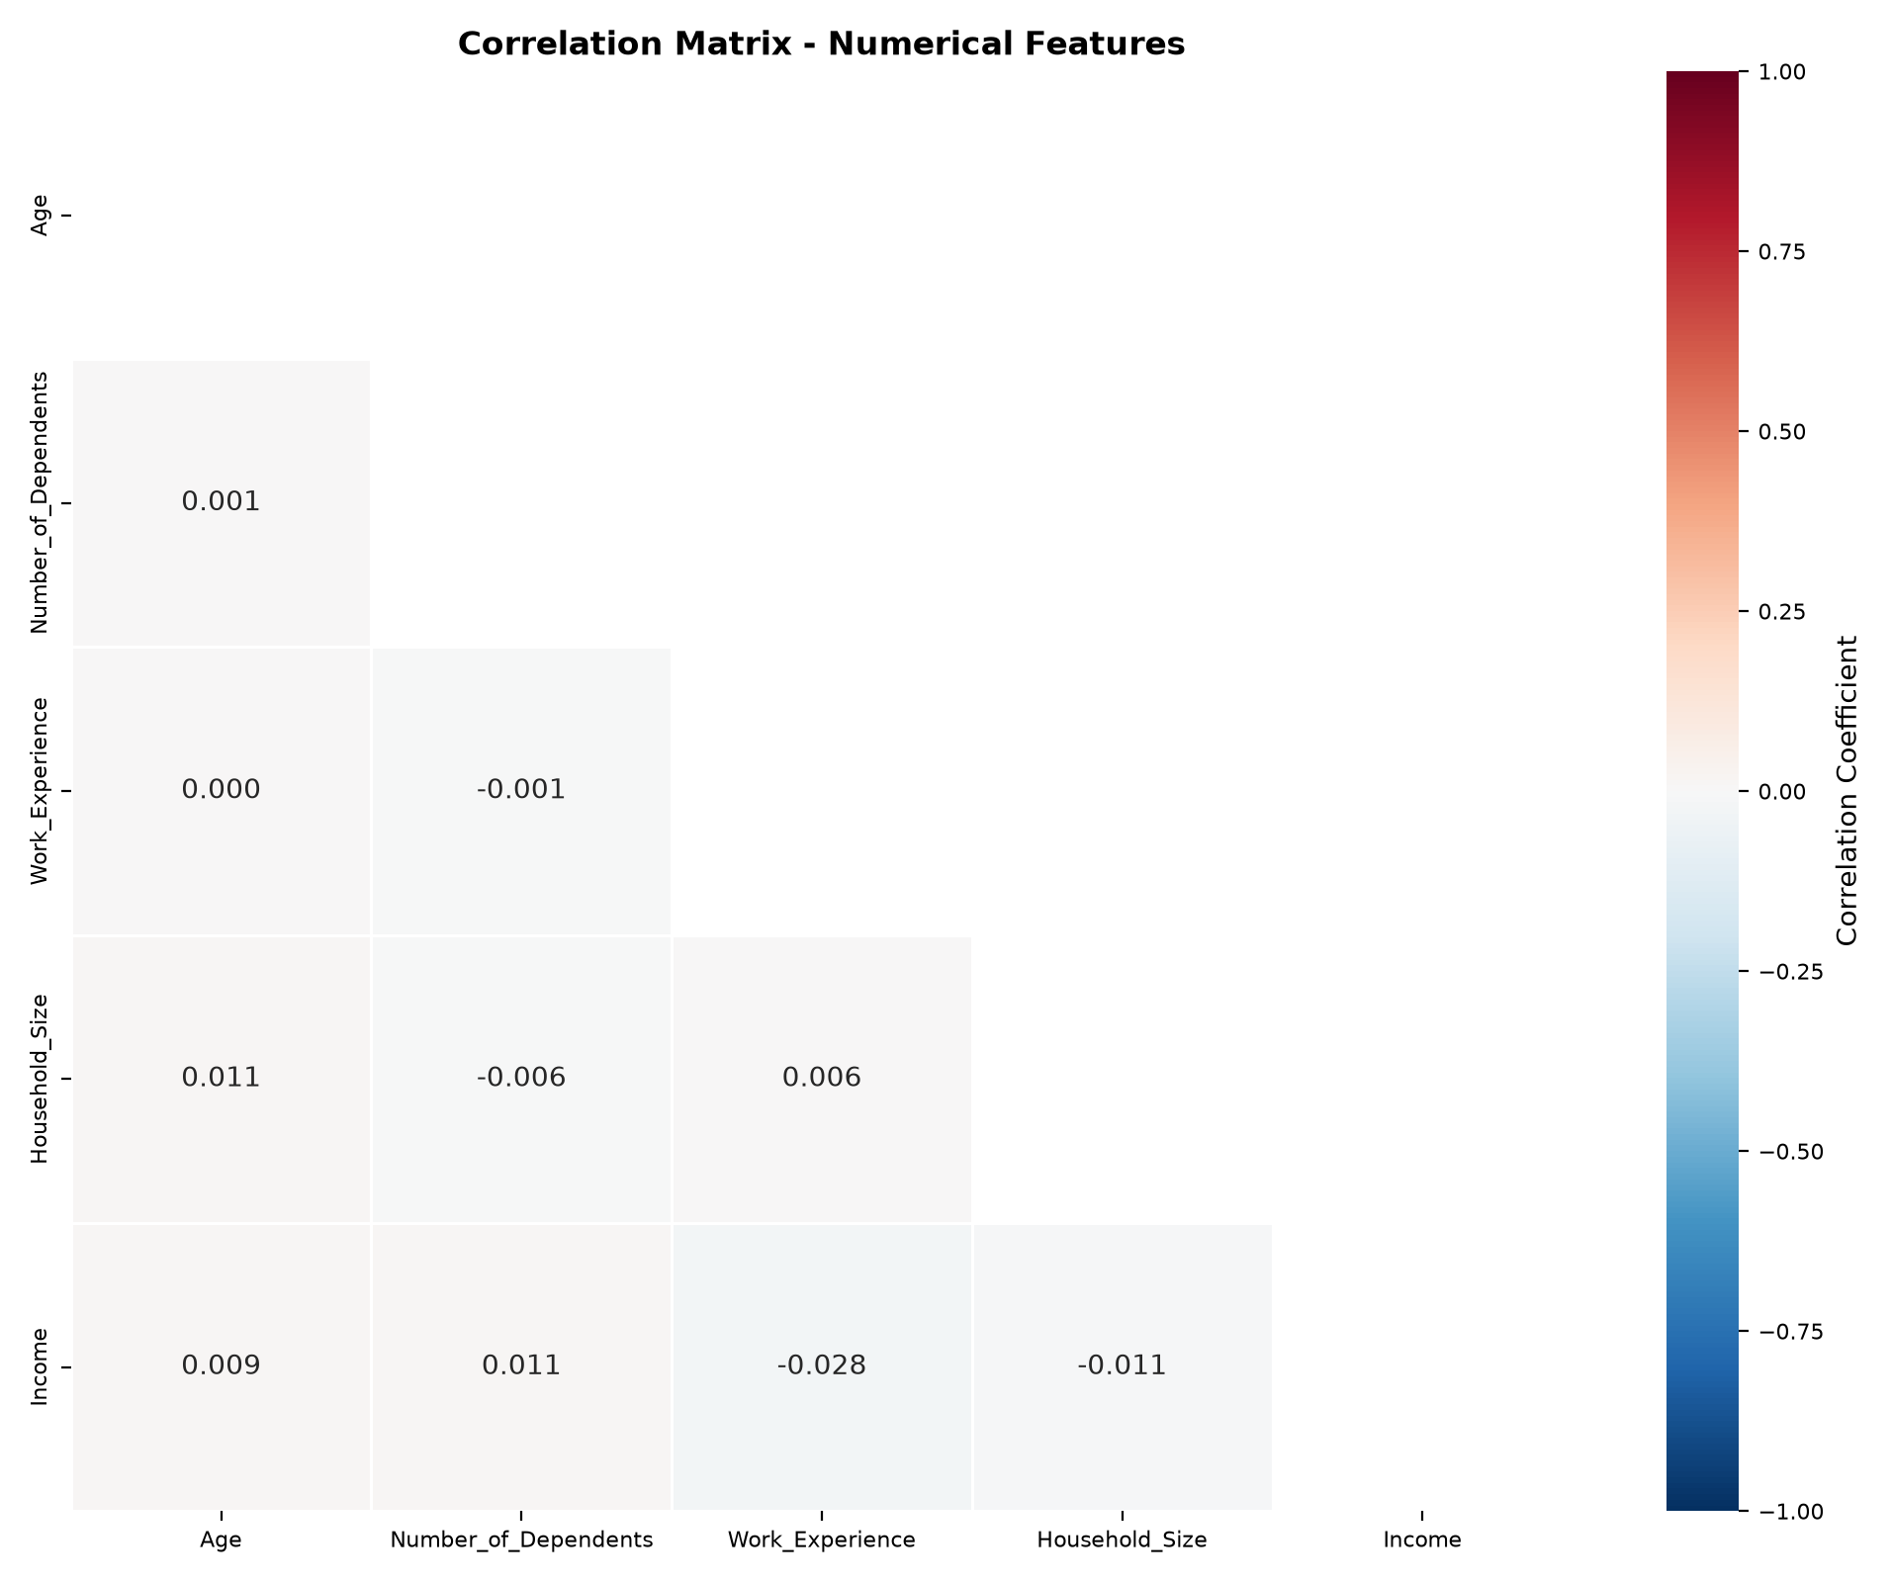
Hình 3.5: Ma trận tương quan giữa các đặc trưng số

3.6. Phân tích theo tình trạng việc làm và giới tính
Phân tích cho thấy nhóm làm việc Part-time có thu nhập trung bình cao nhất, nhưng điều này có thể bị ảnh hưởng bởi các outlier. Về giới tính, không có sự chênh lệch đáng kể giữa nam và nữ ở cả chỉ số trung bình lẫn trung vị.
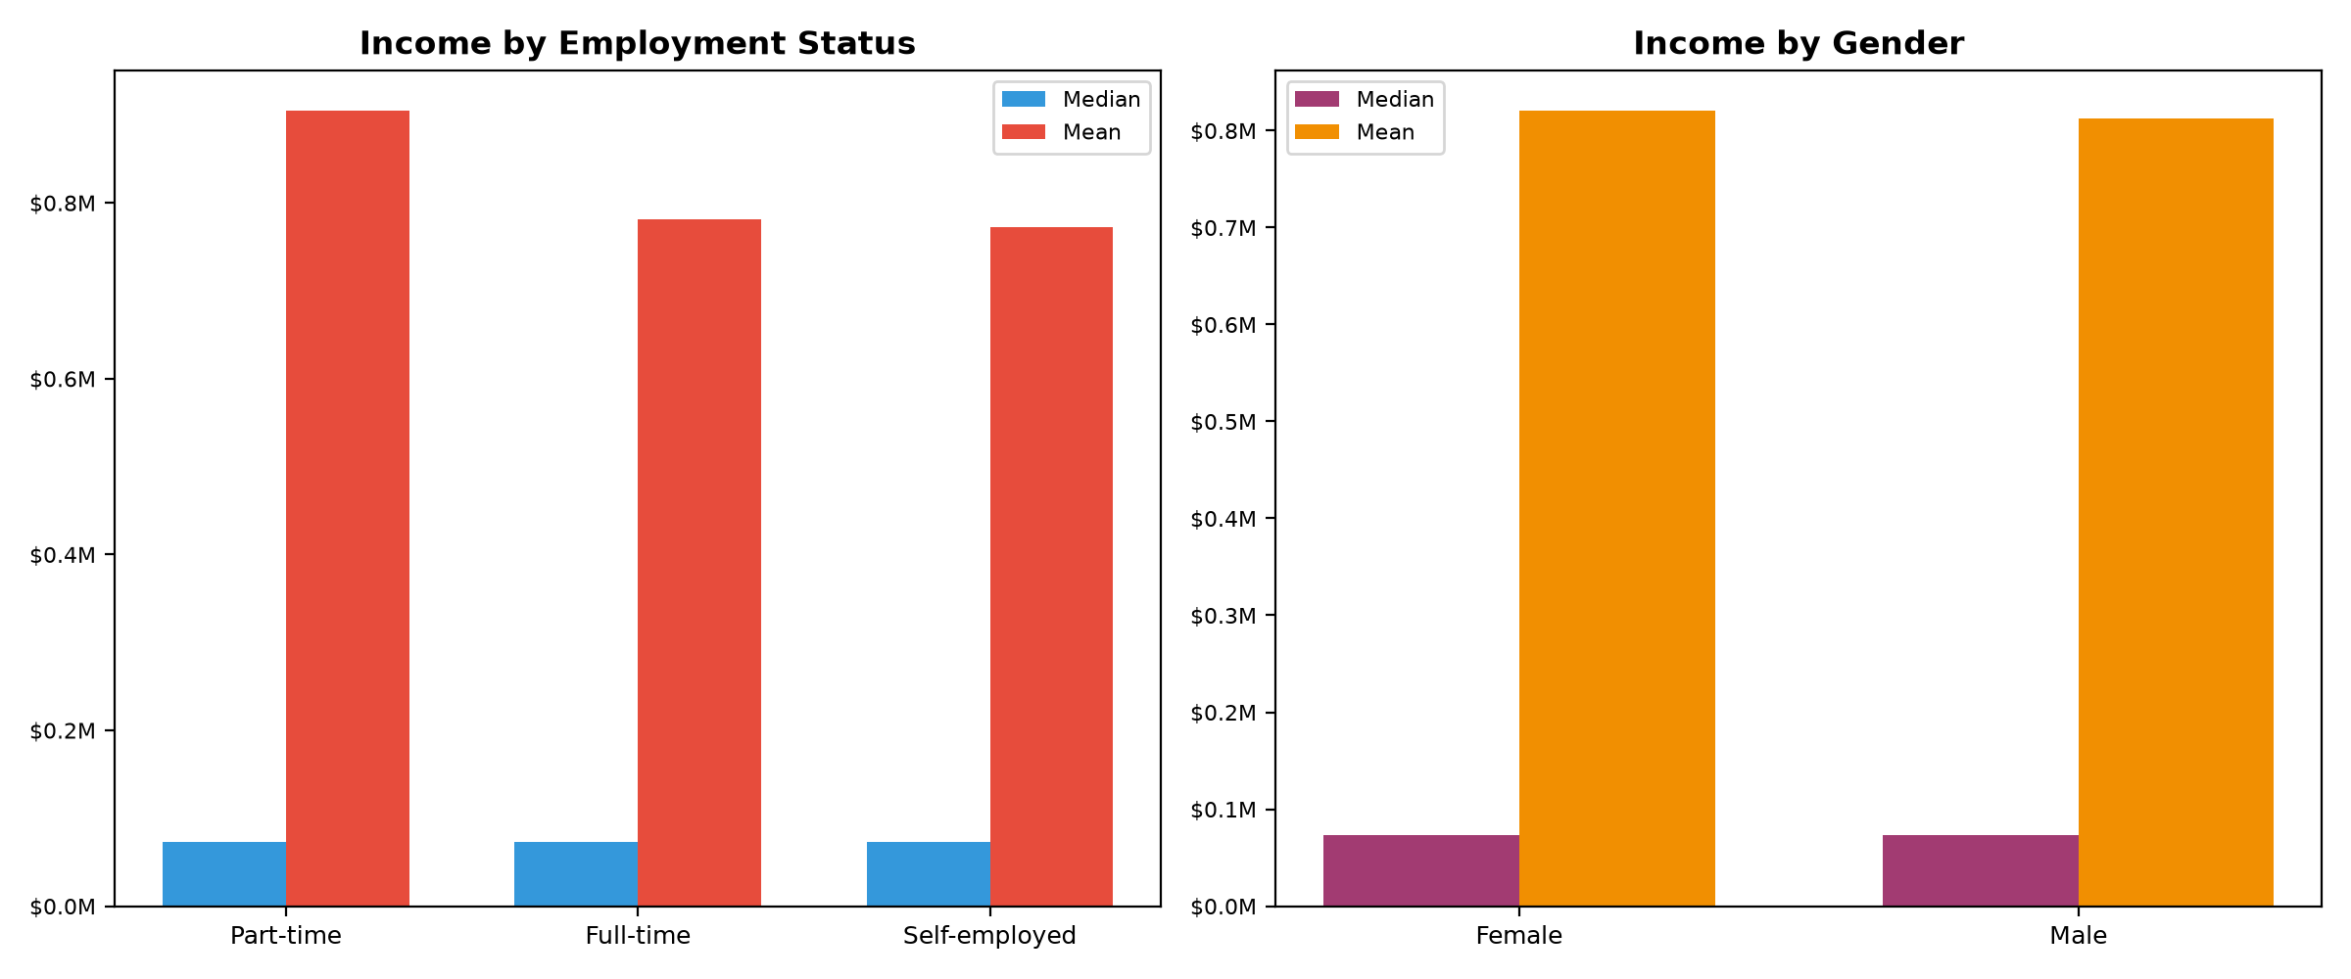
Hình 3.6: Thu nhập theo tình trạng việc làm (trái) và giới tính (phải)

3.7. Phân tích theo tình trạng hôn nhân và loại nhà ở
Hộ gia đình đã kết hôn (Married) có thu nhập trung bình cao nhất, trong khi sự khác biệt theo loại nhà ở không quá rõ ràng.
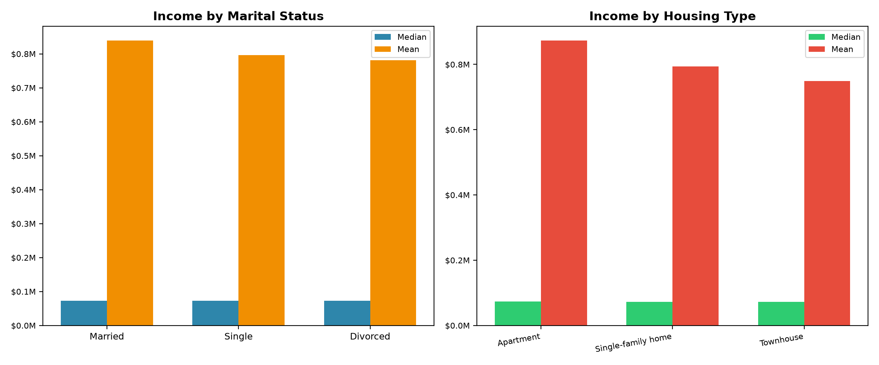
Hình 3.7: Thu nhập theo tình trạng hôn nhân (trái) và loại nhà ở (phải)

3.8. Phân tích tuổi và kinh nghiệm làm việc
Biểu đồ phân tán dưới đây thể hiện mối quan hệ giữa tuổi và kinh nghiệm làm việc, với màu sắc biểu thị mức thu nhập (theo thang log). Mối quan hệ giữa tuổi và kinh nghiệm là phân tán, cho thấy tính đa dạng của dữ liệu.
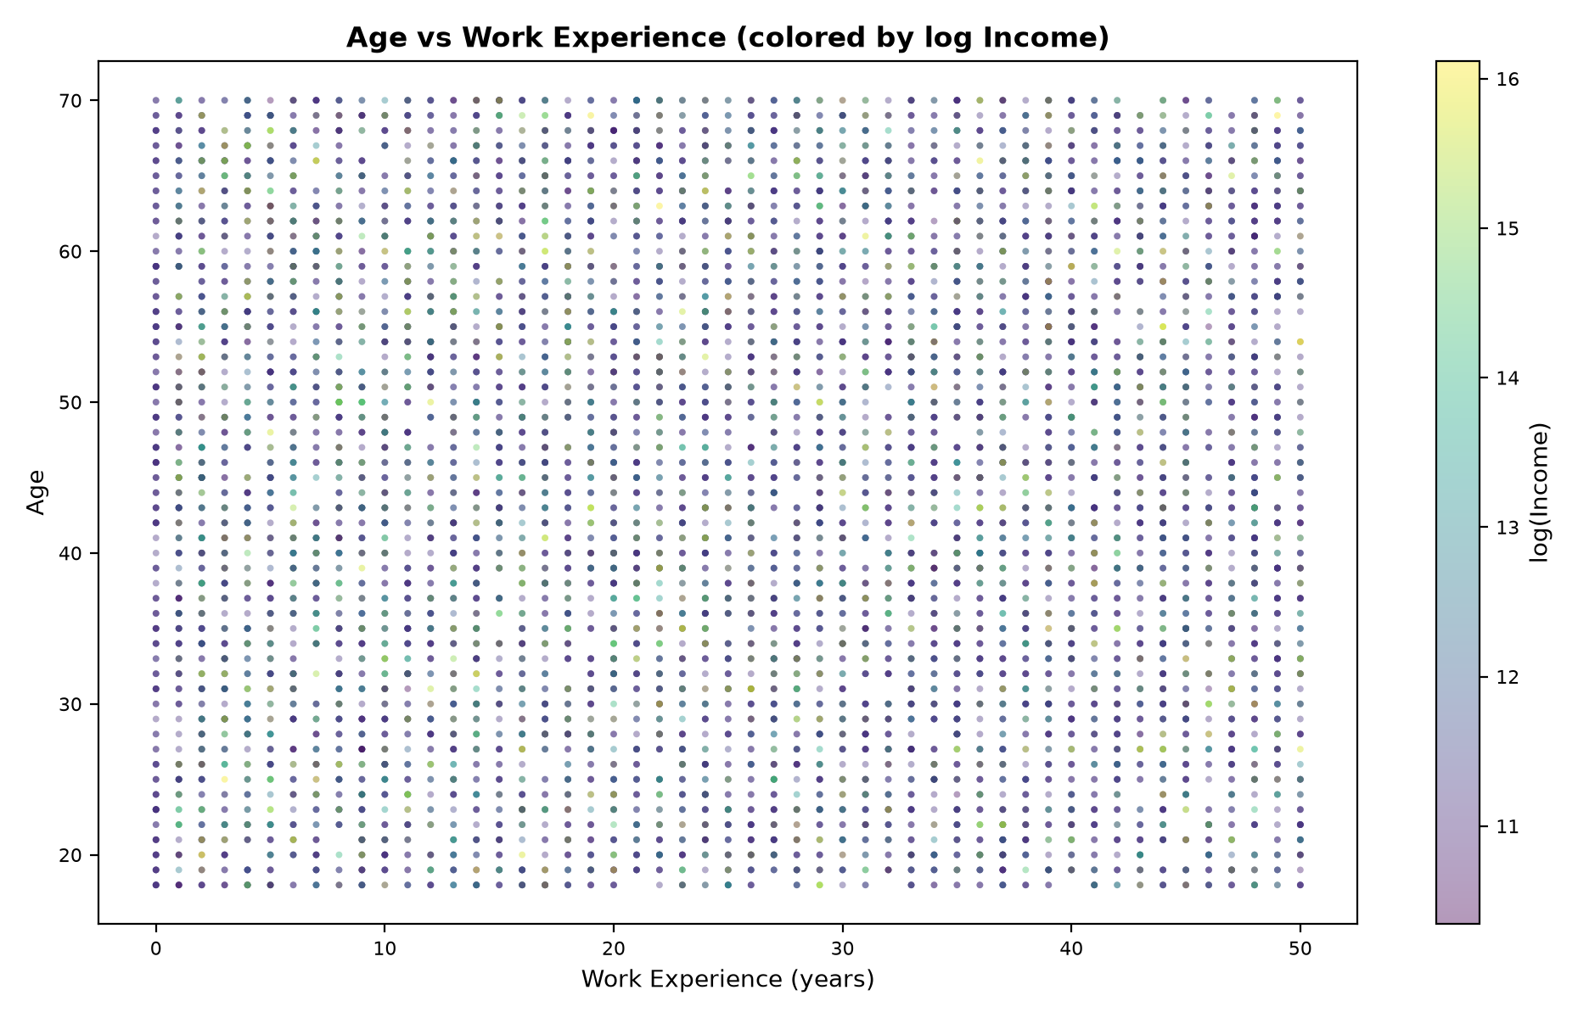
Hình 3.8: Tuổi vs Kinh nghiệm làm việc (màu theo log Income)

3.9. Phân phối phần trăm thu nhập
Biểu đồ phân phối phần trăm (percentile) cho thấy sự chênh lệch thu nhập rất lớn ở các phần trăm cao. Khoảng 60% hộ gia đình có thu nhập dưới $75,000, trong khi 5% hộ gia đình có thu nhập cao nhất vượt trên $5.3 triệu.
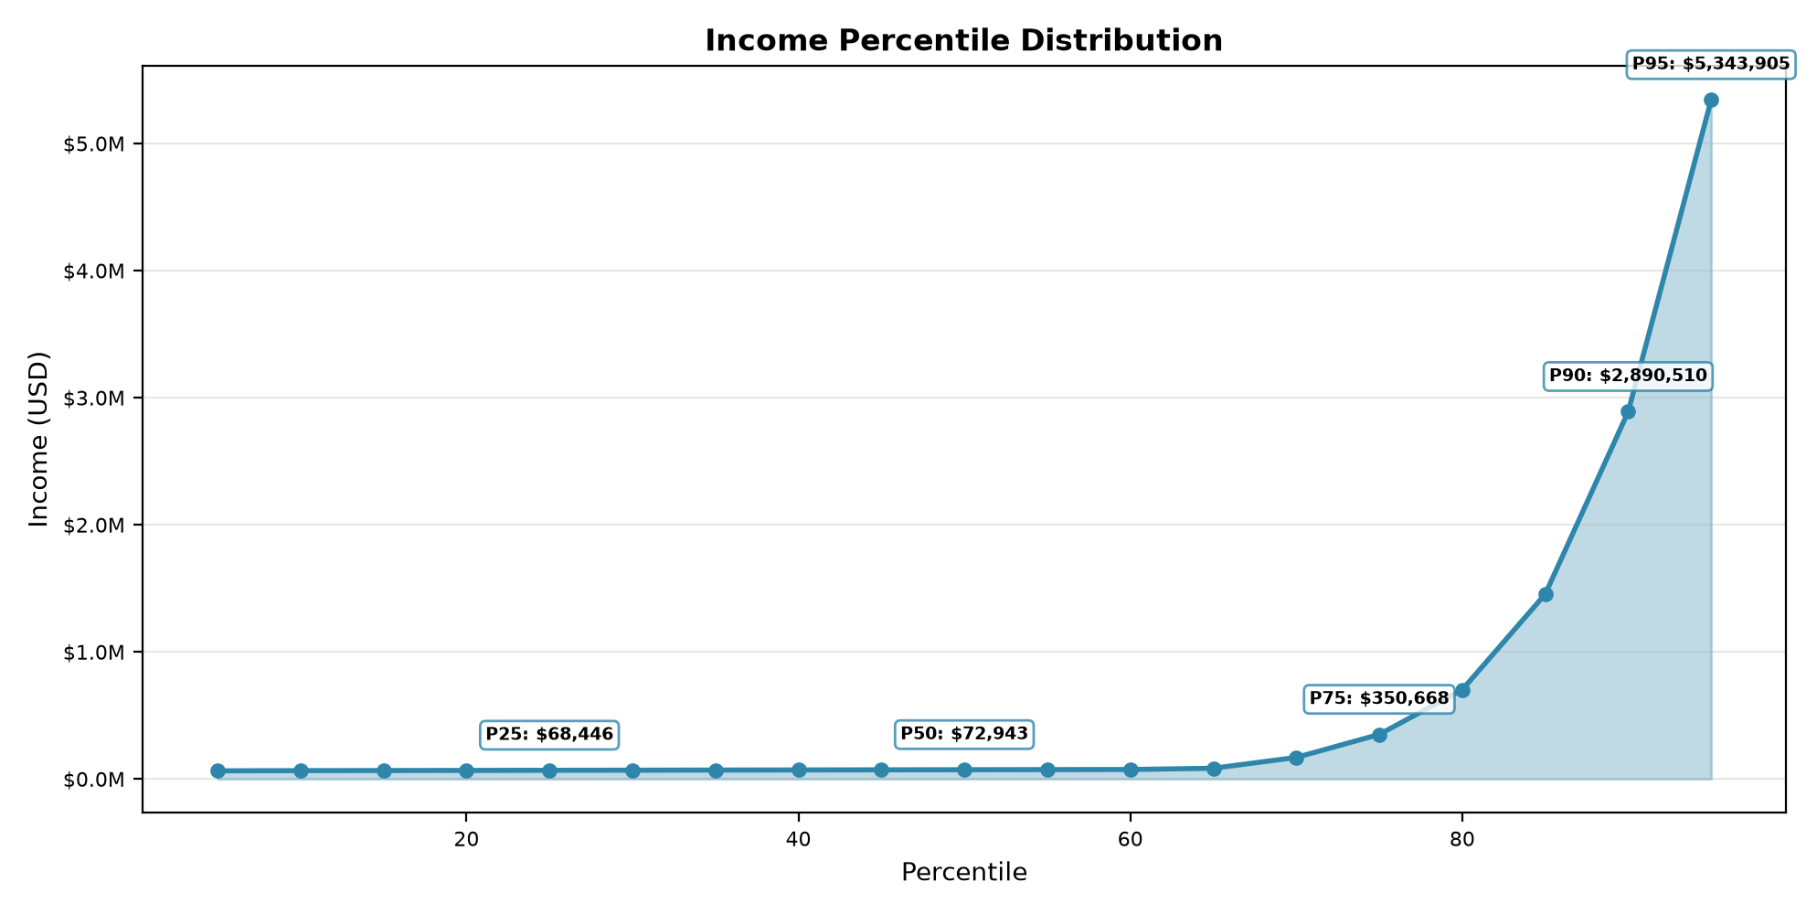
Hình 3.9: Phân phối phần trăm thu nhập (P5 đến P95)

3.10. Phân phối trình độ học vấn và nghề nghiệp
Biểu đồ dạng donut thể hiện tỷ lệ phân phối các nhóm trình độ học vấn và nghề nghiệp trong tập dữ liệu. Bachelor's chiếm tỷ lệ lớn nhất (40.6%), trong khi Healthcare là nghề nghiệp phổ biến nhất (30.4%).
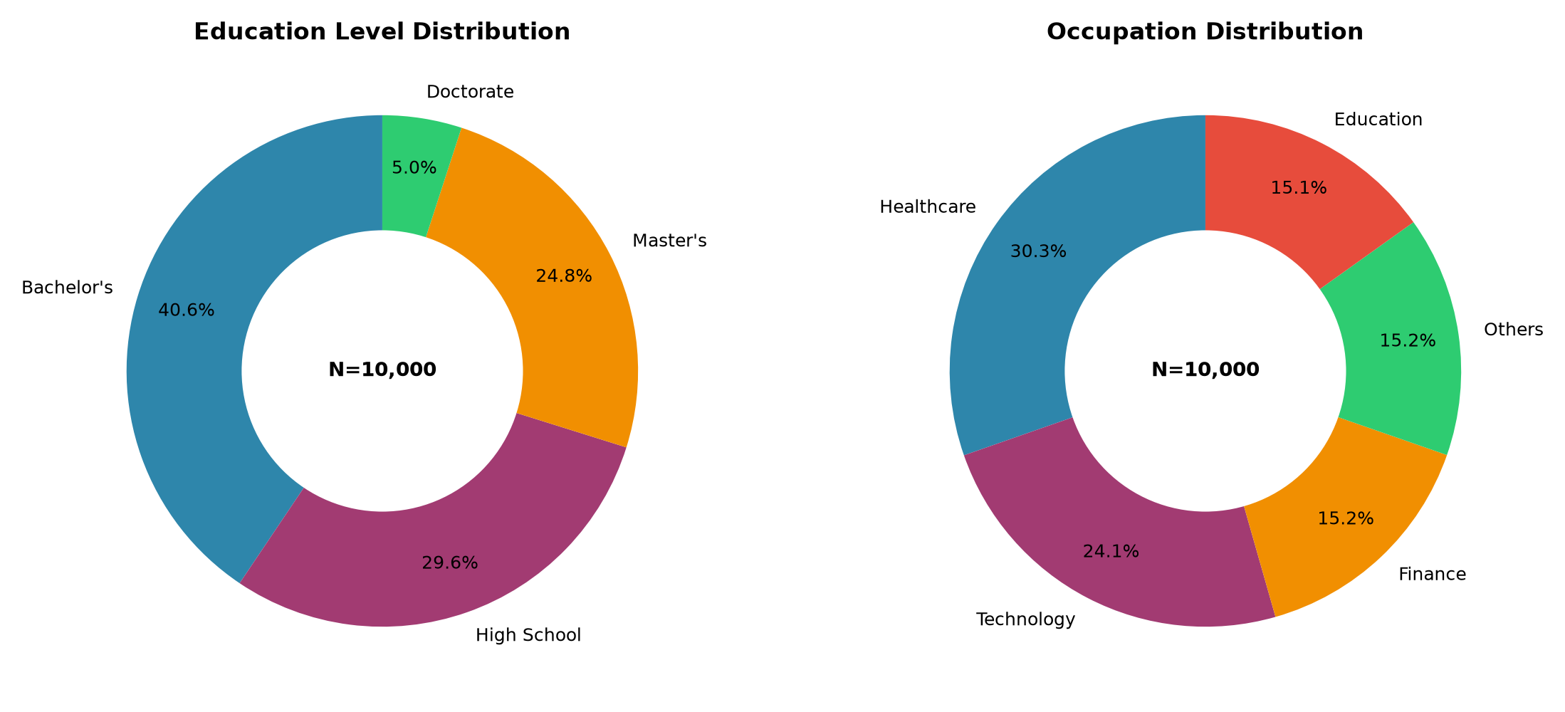
Hình 3.10: Phân phối trình độ học vấn (trái) và nghề nghiệp (phải)

4. Tiền xử lý dữ liệu
Quá trình tiền xử lý dữ liệu bao gồm các bước chính sau:

4.1. Biến đổi biến mục tiêu (Log Transform)
Do thu nhập có phân phối lệch phải rất mạnh (skewness = 2.98), phép biến đổi log1p (log(1+x)) được áp dụng để giảm skewness xuống còn 1.35. Điều này giúp mô hình hồi quy hoạt động hiệu quả hơn.

4.2. Mã hóa biến phân loại (Label Encoding)
9 biến phân loại được mã hóa bằng phương pháp Label Encoding, chuyển đổi các giá trị text thành các số nguyên. Phương pháp này phù hợp với mô hình Random Forest vì cây quyết định có thể xử lý tốt các giá trị ordinal.

4.3. Tạo đặc trưng mới (Feature Engineering)
Hai đặc trưng mới được tạo ra nhằm nắm bắt thêm thông tin:
Đặc trưng mới | Công thức | Ý nghĩa
Age_WorkExp_Ratio | Age / (Work_Experience + 1) | Tỷ lệ tuổi trên kinh nghiệm — phản ánh thời điểm bắt đầu sự nghiệp
Dependents_per_HHSize | Number_of_Dependents / Household_Size | Tỷ lệ người phụ thuộc — phản ánh gánh nặng tài chính

4.4. Chuẩn hóa đặc trưng (Standard Scaling)
StandardScaler được áp dụng để chuẩn hóa các đặc trưng về trung bình = 0 và độ lệch chuẩn = 1. Lưu ý: Đối với mô hình Random Forest, bước chuẩn hóa không bắt buộc vì cây quyết định không nhạy cảm với scale của dữ liệu. Tuy nhiên, nó cần thiết cho các mô hình Linear/Ridge/Lasso được sử dụng trong so sánh.

4.5. Chia tập dữ liệu
Dữ liệu được chia thành tập huấn luyện (8,000 mẫu — 80%) và tập kiểm tra (2,000 mẫu — 20%) với random_state=42 để đảm bảo tính tái lập của kết quả.

5. Xây dựng mô hình Random Forest
Random Forest Regression là thuật toán ensemble learning kết hợp nhiều cây quyết định (decision trees) để tạo ra dự đoán chính xác hơn. Thuật toán sử dụng kỹ thuật bagging (Bootstrap Aggregating) và random feature selection để giảm overfitting và tăng tính tổng quát hóa.

5.1. Cấu hình mô hình
Tham số | Giá trị | Mô tả
Algorithm | RandomForestRegressor | Thuật toán Random Forest cho bài toán hồi quy
n_estimators | 300 | Số lượng cây quyết định trong rừng
max_depth | 20 | Độ sâu tối đa của mỗi cây
min_samples_split | 5 | Số mẫu tối thiểu để chia nút
Target Transform | log1p(Income) | Biến đổi log cho biến mục tiêu
Train/Test Split | 80/20 | Tỷ lệ chia dữ liệu
Cross-Validation | 5-fold | Đánh giá chéo 5 lần
random_state | 42 | Seed để tái lập kết quả
n_jobs | -1 | Sử dụng tất cả CPU cores

5.2. Hiệu suất mô hình
Bảng dưới đây tóm tắt các chỉ số đánh giá hiệu suất của mô hình Random Forest trên tập kiểm tra (test set):
Chỉ số | Giá trị | Giải thích
R² (log scale) | 0.1472 | Phương sai giải thích được trên thang log
CV R² (5-fold) | 0.1527 ± 0.0107 | R² trung bình qua 5 lần cross-validation
MAE | $763,299.89 | Sai số tuyệt đối trung bình
RMSE | $1,846,156.92 | Căn bậc hai sai số bình phương trung bình
MAPE | 139.69% | Sai số phần trăm tuyệt đối trung bình
Lưu ý: Giá trị R² trên thang gốc (raw scale) là -0.0803, cho thấy mô hình giải thích được khoảng 14.7% phương sai của log(Income). Mức R² khiêm tốn này phản ánh tính chất nhiễu cao (high noise) của bộ dữ liệu tổng hợp, tuy nhiên Random Forest vẫn đạt hiệu suất tốt nhất trong số 5 mô hình được thử nghiệm.
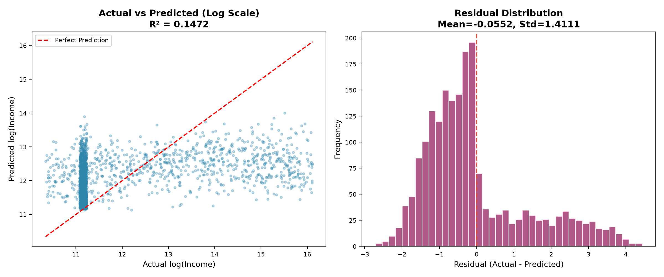
Hình 5.1: Thực tế vs Dự đoán (trái) và Phân phối phần dư (phải)

5.3. So sánh các mô hình
5 mô hình hồi quy đã được huấn luyện và so sánh trên cùng tập dữ liệu. Tất cả mô hình đều sử dụng biến mục tiêu đã biến đổi log.
Mô hình | R² (log) | CV R² (5-fold) | MAE | RMSE | MAPE
Linear Regression | 0.0326 | 0.0345 ± 0.0049 | $779,610 | $1,885,542 | 123.65%
Ridge Regression | 0.0326 | 0.0345 ± 0.0049 | $779,612 | $1,885,554 | 123.64%
Lasso Regression | 0.0328 | 0.0346 ± 0.0044 | $779,718 | $1,886,037 | 123.25%
★ Random Forest | 0.1472 | 0.1527 ± 0.0107 | $763,300 | $1,846,157 | 139.69%
Gradient Boosting | 0.0471 | 0.0652 ± 0.0151 | $780,186 | $1,869,234 | 140.97%
Random Forest đạt R² (log) = 0.1472 — cao nhất trong 5 mô hình, vượt trội so với các mô hình tuyến tính (R² ≈ 0.033). Gradient Boosting đứng thứ hai với R² = 0.0471. Kết quả này khẳng định rằng mối quan hệ giữa đặc trưng và thu nhập có tính phi tuyến, phù hợp với khả năng của mô hình dựa trên cây quyết định.
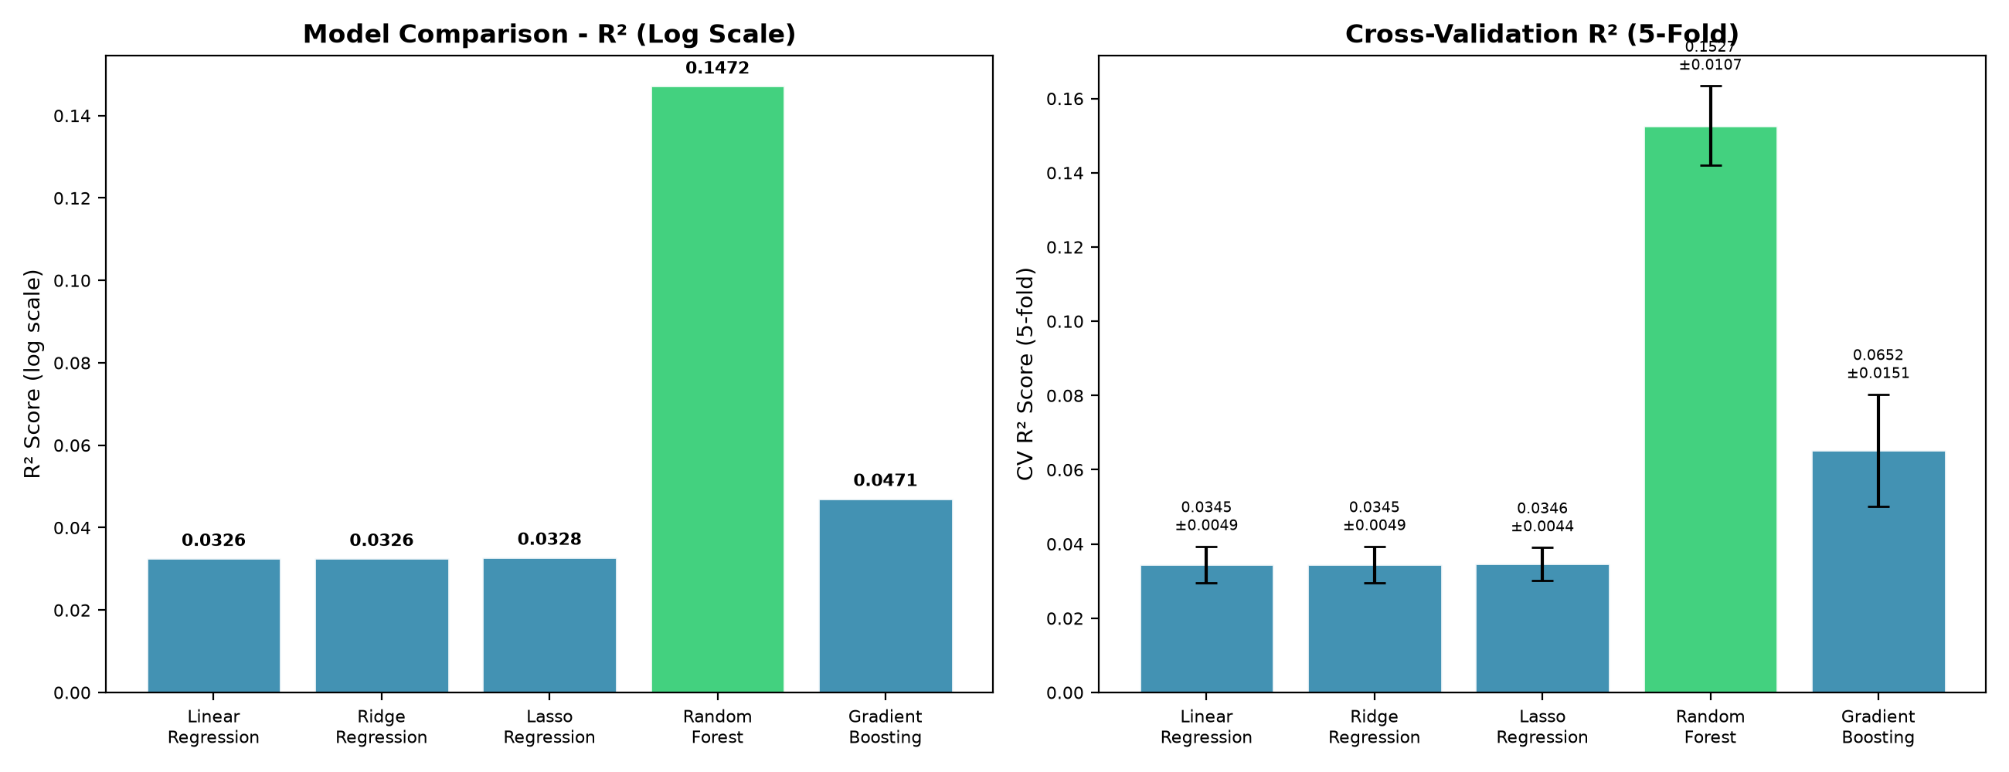
Hình 5.2: So sánh R² (trái) và Cross-Validation R² (phải) giữa các mô hình

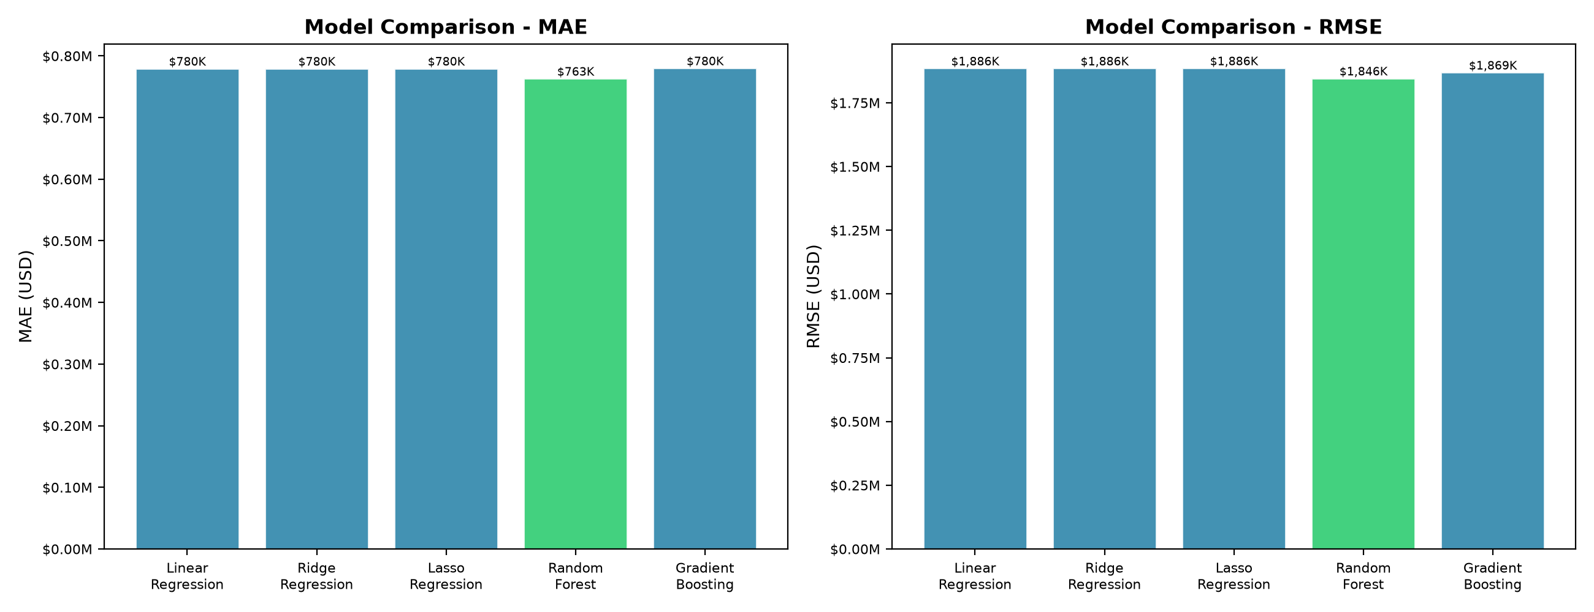
Hình 5.3: So sánh MAE (trái) và RMSE (phải) giữa các mô hình

5.4. Phân tích tầm quan trọng đặc trưng
Feature Importance từ mô hình Random Forest cho biết mức độ đóng góp của từng đặc trưng vào khả năng dự báo. Đặc trưng được tạo mới "Age_WorkExp_Ratio" đóng vai trò quan trọng nhất với 17.08%, tiếp theo là Work_Experience (13.40%) và Age (12.26%).
Thứ hạng | Đặc trưng | Điểm quan trọng | Tỷ lệ (%)
1 | Age WorkExp Ratio | 0.1708 | 17.08%
2 | Work Experience | 0.1340 | 13.40%
3 | Age | 0.1226 | 12.26%
4 | Dependents per HHSize | 0.0888 | 8.88%
5 | Occupation | 0.0781 | 7.81%
6 | Household Size | 0.0558 | 5.58%
7 | Employment Status | 0.0539 | 5.39%
8 | Education Level | 0.0487 | 4.87%
9 | Number of Dependents | 0.0476 | 4.76%
10 | Type of Housing | 0.0450 | 4.50%
11 | Primary Mode of Transportation | 0.0450 | 4.50%
12 | Location | 0.0386 | 3.86%
13 | Marital Status | 0.0299 | 2.99%
14 | Homeownership Status | 0.0226 | 2.26%
15 | Gender | 0.0186 | 1.86%

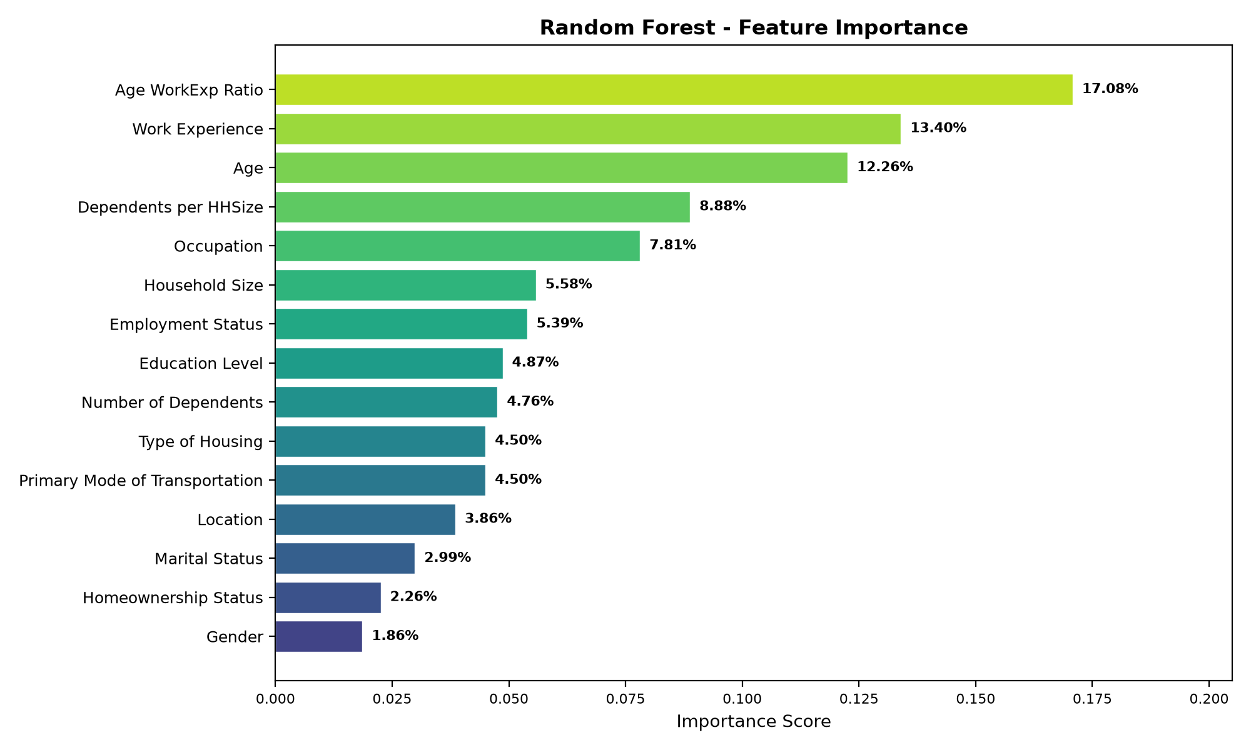
Hình 5.4: Tầm quan trọng đặc trưng của Random Forest

Nhận xét chính từ phân tích Feature Importance:
- Tỷ lệ Tuổi/Kinh nghiệm (17.08%) là yếu tố quan trọng nhất — cho thấy thời điểm bắt đầu sự nghiệp có ảnh hưởng lớn.
- Kinh nghiệm làm việc (13.40%) và Tuổi (12.26%) đứng thứ hai và ba — phản ánh vai trò của kinh nghiệm tích lũy.
- Tỷ lệ phụ thuộc/quy mô hộ (8.88%) cũng có đóng góp đáng kể — gánh nặng tài chính ảnh hưởng đến mức thu nhập.
- Nghề nghiệp (7.81%) quan trọng hơn Trình độ học vấn (4.87%) — lĩnh vực làm việc có tác động trực tiếp hơn.
- Giới tính (1.86%) có ảnh hưởng thấp nhất — cho thấy sự bình đẳng giới trong dữ liệu này.

5.5. Đường cong học tập (Learning Curve)
Đường cong học tập cho thấy sự thay đổi của hiệu suất mô hình khi tăng dần kích thước tập huấn luyện. Khoảng cách giữa đường training và validation phản ánh mức độ overfitting của mô hình.
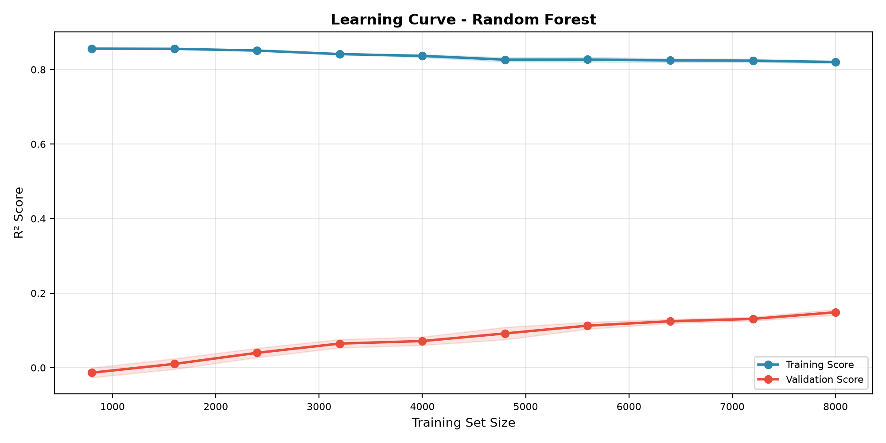
Hình 5.5: Đường cong học tập của mô hình Random Forest

Đường cong cho thấy: (1) Training score giảm khi tăng dữ liệu (dấu hiệu bình thường), (2) Validation score tăng và dần ổn định — cho thấy mô hình đã convergence, (3) Khoảng cách giữa hai đường cho thấy có một mức overfitting nhất định, nhưng với thêm dữ liệu chất lượng cao hơn, mô hình có tiềm năng cải thiện.

6. Đánh giá và thảo luận

6.1. Đánh giá tổng thể
Mô hình Random Forest Regression đã cho thấy khả năng nắm bắt các mối quan hệ phi tuyến trong dữ liệu tốt hơn đáng kể so với các mô hình tuyến tính (Linear, Ridge, Lasso). Cụ thể, R² trên thang log đạt 0.1472 — cao gấp gần 4.5 lần so với mô hình tuyến tính tốt nhất (0.0326).

6.2. Phân tích hạn chế
- Tính nhiễu cao của dữ liệu: Bộ dữ liệu tổng hợp chứa nhiều nhiễu ngẫu nhiên, hạn chế khả năng dự báo chính xác của bất kỳ mô hình nào.
- R² khiêm tốn: Giá trị R² = 0.1472 cho thấy mô hình chỉ giải thích được ~15% phương sai, 85% còn lại là do các yếu tố không có trong dữ liệu.
- MAPE cao (139.69%): Sai số phần trăm lớn, đặc biệt ở các hộ có thu nhập thấp.
- Hạn chế của Label Encoding: Phương pháp này có thể tạo ra thứ tự giả tạo cho các biến phân loại danh nghĩa.

6.3. Ưu điểm của Random Forest
- Xử lý tốt mối quan hệ phi tuyến: Cây quyết định tự nhiên nắm bắt được tương tác phức tạp giữa các biến.
- Không nhạy cảm với scale: Không yêu cầu chuẩn hóa dữ liệu đầu vào.
- Feature Importance tích hợp: Cung cấp thông tin hữu ích về tầm quan trọng của từng đặc trưng.
- Giảm overfitting: Kỹ thuật bagging và random feature selection giúp tăng tính tổng quát.
- Hiệu suất ổn định: CV R² = 0.1527 ± 0.011 cho thấy mô hình ổn định qua các fold.

7. Kết luận và khuyến nghị

7.1. Kết luận
Qua quá trình phân tích dữ liệu và xây dựng mô hình, chúng tôi rút ra các kết luận sau:
(1) Random Forest Regression là mô hình phù hợp nhất cho bài toán dự báo thu nhập hộ gia đình trong bộ dữ liệu này, với R² (log) = 0.1472 và CV R² = 0.1527.
(2) Tỷ lệ Tuổi/Kinh nghiệm, Kinh nghiệm làm việc và Tuổi là 3 yếu tố quan trọng nhất ảnh hưởng đến thu nhập, chiếm tổng cộng 42.74% tầm quan trọng.
(3) Phân phối thu nhập có độ lệch rất cao (skewness = 2.98), đòi hỏi phép biến đổi log để cải thiện hiệu suất mô hình.
(4) Không có sự khác biệt đáng kể về thu nhập giữa các nhóm giới tính, trình độ học vấn hay khu vực trong bộ dữ liệu này.
(5) Tính chất nhiễu cao của dữ liệu tổng hợp hạn chế khả năng đạt R² cao, nhưng mô hình vẫn cho kết quả có ý nghĩa thống kê.

7.2. Khuyến nghị
- Thu thập thêm dữ liệu: Bổ sung các biến như tài sản, khoản vay, lịch sử thu nhập để tăng khả năng giải thích.
- Thử One-Hot Encoding: Sử dụng One-Hot Encoding thay vì Label Encoding cho các biến danh nghĩa.
- Hyperparameter Tuning: Áp dụng RandomizedSearchCV hoặc Bayesian Optimization để tối ưu siêu tham số.
- Stacking/Blending: Kết hợp nhiều mô hình (ensemble stacking) để cải thiện hiệu suất.
- Xử lý Outlier: Thử nghiệm các phương pháp xử lý outlier khác như Winsorization hoặc Robust Scaler.
- Feature Engineering nâng cao: Tạo thêm các đặc trưng tương tác (interaction features) và đặc trưng đa thức.

